Giải bài tập Giải Tích lớp 12 chương 3 Bài 3: Ứng dụng của tích phân trong hình học
Hướng dẫn giải bài tập lớp 12 chương 3 Bài 3: Ứng dụng của tích phân trong hình học
Bài 1. (Hướng dẫn giải trang 123 SGK Giải tích 12 cơ bản)
Tính diện tích hình phẳng giới hạn bởi các đường:
a) y = X², y = x + 2; b) y = |lnx|, y = 1; c) y = (x – 6)², y = 6x– x²
Hướng dẫn giải :
a) Phương trình hoành độ giao điểm f(x) = X² – x – 2 =0 ⇔ x = -1 hoặc x = 2.
Diện tích hình phẳng cần tìm là :
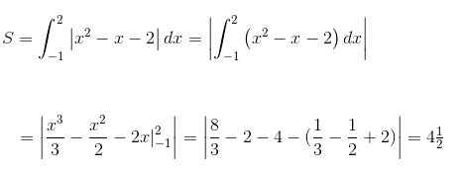
b) Phương trình hoành độ giao điểm:
f(x) = 1 – ln|x| = 0 ⇔ lnx = ± 1
⇔ x = e hoặc x = 1/e
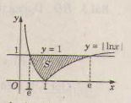
y = ln|x| = lnx nếu lnx ≥ 0 tức là x ≥ 1.
hoặc y = ln|x| = – lnx nếu x < 0, tức là 0 < x < 1.
Dựa vào đồ thị hàm số vẽ ở hình trên ta có diện tích cần tìm là : 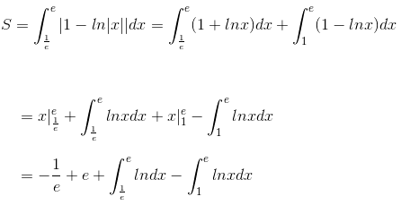
Ta có ∫lnxdx = xlnx – ∫dx = xlnx – x + C, thay vào trên ta được :
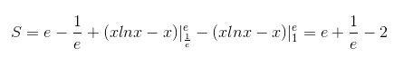
c) Phương trình hoành độ giao điểm là:
f(x) = 6x – x² – (x – 6)² = -2(x² – 9x +18)
f(x) = 0 ⇔ -2(x² – 9x +18) ⇔ x = 3 hoặc x = 6.
Diện tích cần tìm là:
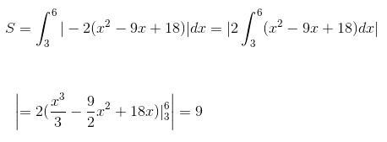
Bài 2. (Hướng dẫn giải trang 123 SGK Giải tích 12 cơ bản)
Tính diện tích hình phẳng giới hạn bởi đường cong y = x² +1, tiếp tuyến với đường thẳng này
tại điểm M(2;5) và trục Oy.
Hướng dẫn giải:
HD: Phương trình tiếp tuyến là y = 4x – 3.
Phương trình hoành độ giao điểm
x² +1 = 4x – 3 ⇔ x² – 4x + 4 = 0 ⇔ x = 2.
Do đó diện tích phải tìm là:
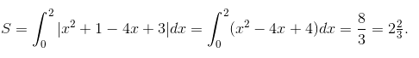
Bài 3. (Hướng dẫn giải trang 123 SGK Giải tích 12 cơ bản)
Parabol 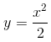chia hình tròn có tâm tại gốc tọa độ, bán kính 2√2 thành hai phần. Tìm tỉ số diện tích của chúng.
Hướng dẫn giải:
HD: Đường tròn đã cho có phương trình x² + y² = 8
Từ đó ta có: y = ± 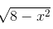
Gọi S là diện tích phần tô xám ở hình bên :
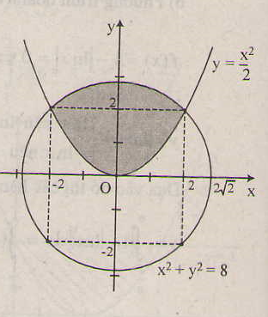
và 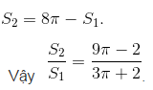
Bài 4. (Hướng dẫn giải trang 123 SGK Giải tích 12 cơ bản)
Tính thể tích khối tròn xoay do hình phẳng giới hạn bởi các đường sau quay quanh trục Ox:
a) y = 1 – x² , y = 0 ;
b) y = cosx, y = 0, x = 0, x = π ;
c) y = tanx, y = 0, x = 0, x = π;
Hướng dẫn giải:
a) Phương trình hoành độ giao điểm 1 – x² = 0 ⇔ x = ±1.
Thể tích cần tìm là : 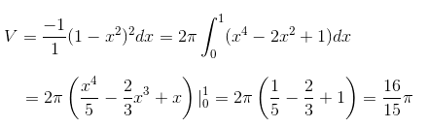
b) Thể tích cần tìm là :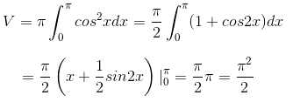
c) Thể tích cần tìm là :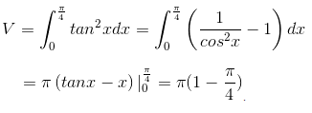
Bài 5. (Hướng dẫn giải trang 123 SGK Giải tích 12 cơ bản)
Cho tam giác vuông OPM có cạnh OP nằm trên trục Ox. Đặt 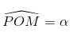và OM = R, 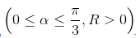
Gọi V là khối tròn xoay thu được khi quay tam giác đó xung quanh Ox (H.63).
a) Tính thể tích của V
theo α và R.
b) Tìm α sao cho thể tích V là lớn nhất.
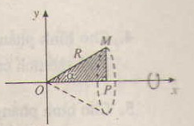
Hướng dẫn giải :
a) Hoành độ điểm P là :
x_{p} = OP = OM. cos α = R.cosα
Phương trình đường thẳng OM là y = tanα.x. Thể tích V của khối tròn xoay là:
b) Đặt t = cosα => t ∈ [1/2;1] (vì α ∈ [0;π/3]), α = arccos t.
Ta có :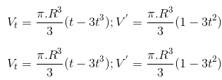
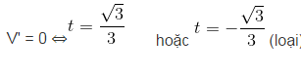
Ta có bảng biến thiên:
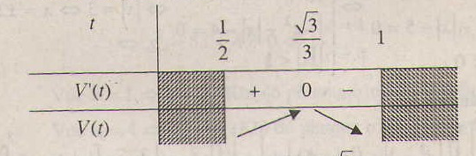
Từ đó suy ra V(t) lớn nhất ⇔ 